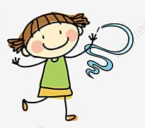

أبي وأمي الاعزاء
أريد أن أخبركم على ما تم أخذه من( 1–30 تشرين الثاني 2025 ) في روضتي الجميلة .
تعلمت مفردات جديدة مثل: اوراق الشجر،كبس الزيتون،الهرم الغذائي،تهاجر الطيور،الاماكن الدافئة.
مهارات حياتية: معرفة مكونات الطبق صحي/غسل اليدين قبل وبعد الطعام.

أنشطة محتلفة:

نشاط كبس الزيتون

.

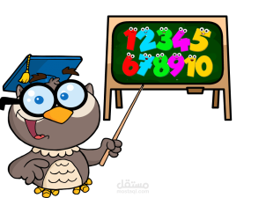

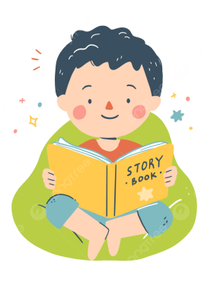
المهارات :
مهارة القص/التصنيف .
مهارات حركية للعضلات الكبيرة:
القفز/التمارين الرياضية .
مهارات حركية للعضلات الدقيقة: الرسم/التلوين/القص واللصق/البناء والتركيب.

الرياضيات :
العدد:10/11/12
مكونات العدد
العد لل50
الشكل : مثلث،مستطيل
اللون : البرتقالي ،الاصفر،البني
الأضداد قبل-بعد/أمام-خلف

القصص :
الاطفال يعانقون الاشجار

الاهدف اللغوية :
- التعرف الى حرف الباء واصواته بالمد القصير /المد الطويل ،،قراءة الكلمات التالية (بابُ،بابا،بَرَدَ).
التعرف الى حرف الحاء وأصواته بالمد القصير /المد الطويل ،قراءة الكلمات التالية (حَاجِبُ،بحْرُ).
- التعرف الى حرف الفاء وأصواته بالمد القصير/المد الطويل،قراءة الكلمات التالية (فَرَسُ،فارِسُ،فادي).
- التعرف الى حرف الطاء وأصواته بالمد القصير/المد الطويل،قراءة الكلمات التالية (طوبُ،طَبيبُ،طارَ).
- التعرف الى حرف الصاد وأصواته بالمد القصير/المد الطويل،قراءة الكلمات التالية (صابِرُ،صوصُ،صَدَفُ).
- التعرف الى حرف الشين وأصواته بالمد القصير/المد الطويل،قراءة الكلمات التالية (عُشُ،عُشْبُ،شادي).

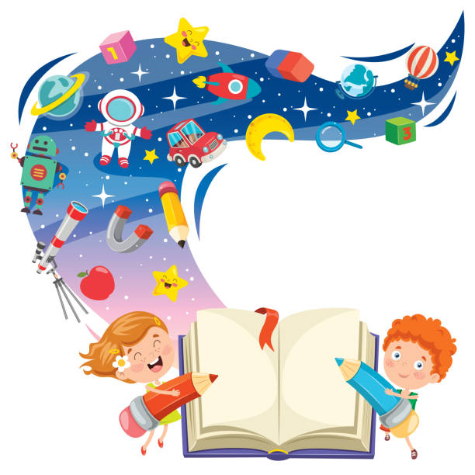

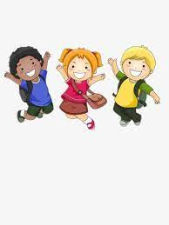
الخبرات الاجتماعية :
- تصنيف الاطعمة الى أطعمة صحية-غير صحية.
- المحافظة على نظافة الأيدي والأطعمة .
الاغاني :
- أيام الأسبوع
- أشهر السنة
- أغنية الخريف (خلصنا من فصل الصيف)
-اغنية طعام صحي طعام ضار

